Положение о смотре-конкурсе
« Новогоднее окошко»
Цели смотра- конкурса:
- Создание праздничной благоприятной атмосферы для всех участников педагогического пространства
- Создание благоприятных условий для воспитательно-образовательной работы с детьми.
- Оснащение материально- технической базы групп.
- Выявление творческих способностей воспитателей, проявление инициативы и фантазии при оформлении интерьера групп.

Показатели смотра- конкурса | Оценка в баллах
1. Отражение зимней новогодней тематики | 0-10
2. Эстетика оформления Новогоднего окошка | 0-10
3. Наличие элементов оригинальности | 0-10
- Проявление творчества и оригинальности в оформлении | 0-10
- Авторский компонент | 0-10

Дата проведения конкурса:
1 этап: с 10.12. 2023 по 22.12.2023 августа
Итоги конкурса - 23 декабря

Состав комиссии:
- - заведующий ДОУ
- - старший воспитатель
- - воспитатель
- - музыкальный руководитель

ИТОГИ конкурса:
1 место заняло Окошко в младшей группе. Автор – педагог Шилова Эльвира Александровна

Дополнительный приз – окно в группе раннего возраста – педагог Крутова Елена Анатольевна

Педагогам предусмотрено поощрение по результатам конкурса.

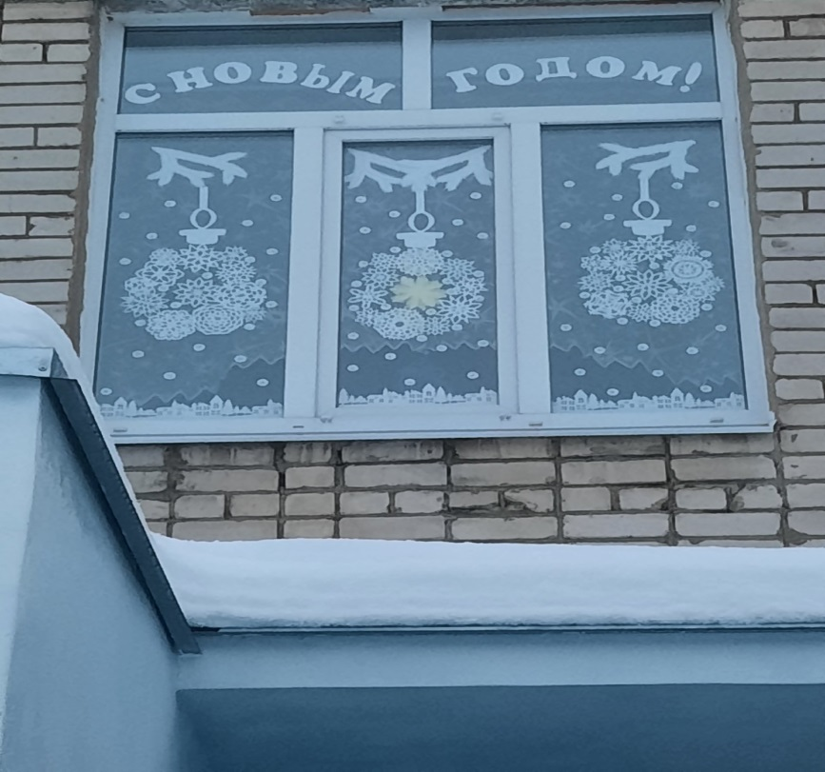 | Окошко Победитель
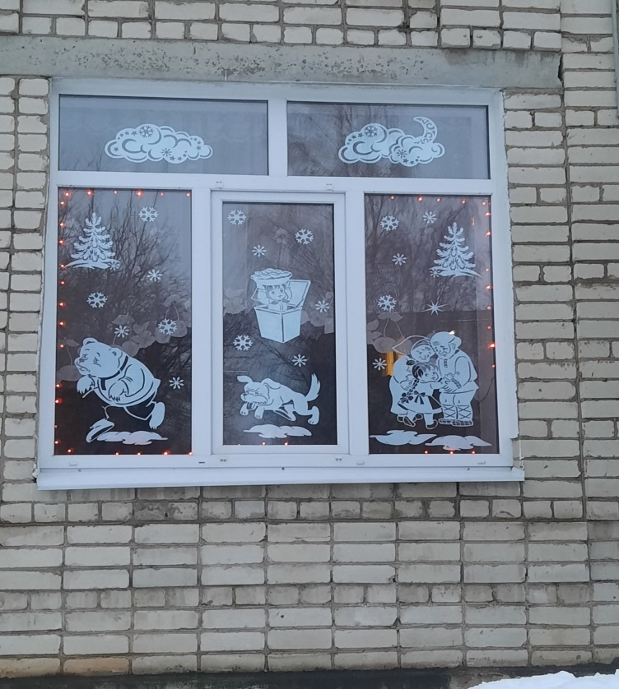 | Окошко Призер
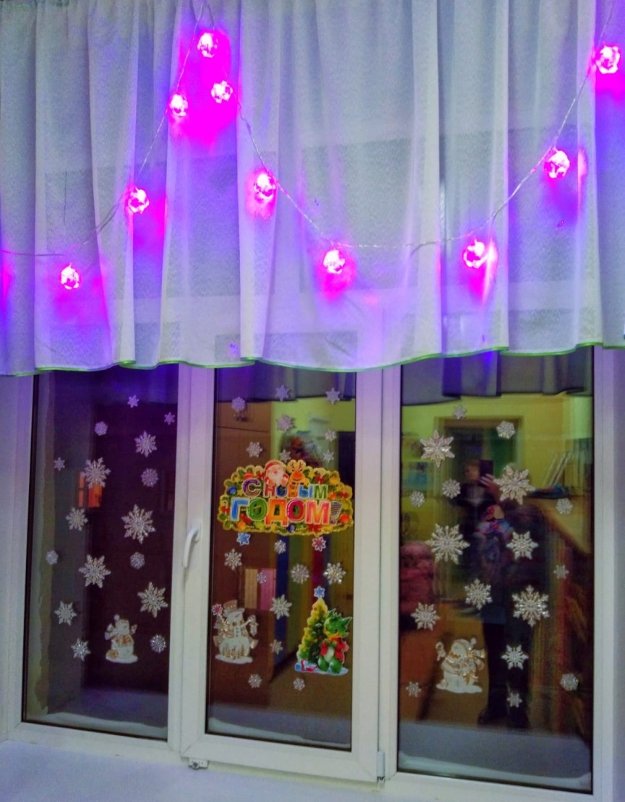 | Окошко участник

